Processo Criativo de Design Sustentável Aplicado à Eficiência Energética em Habitações Antigas

Victor Morais¹ Rodrigo Andrade¹ Hugo Carvalho²
¹Universidade de Aveiro, Departamento de Eletrónica, Telecomunicações e Informática
²Universidade de Aveiro, Departamento de Mecânica
victorcostamorais@ua.pt | rodrigomcandrade@ua.pt | hugo.carvalho@ua.pt

Resumo
O presente trabalho faz parte do Objetivo de Desenvolvimento Sustentável 7 – Energia Acessível e Limpa, definido pelas Nações Unidas, que procura garantir que todas as pessoas tenham acesso a uma energia segura, moderna e sustentável.
O projeto tem como principal objetivo melhorar a eficiência energética em habitações antigas, ajudando a reduzir o consumo de energia e os custos associados. A ideia é criar soluções simples, acessíveis e educativas, que envolvam a comunidade e incentivem hábitos mais sustentáveis no dia a dia.
Para desenvolver o projeto, seguimos o modelo de Design Thinking, passando pelas fases de Emergência, Empatia, Experimentação, Elaboração e Exposição. Em cada uma delas, utilizámos diferentes ferramentas, como o benchmarking, o mapa de empatia, a analogia, o protótipo e o storyboard da solução, que ajudaram a compreender melhor as necessidades das pessoas e a criar uma proposta prática e sustentável.
No fim, o trabalho mostrou não só as aprendizagens sobre sustentabilidade e design, mas também o valor da colaboração em equipa. Foi uma experiência que reforçou a importância de trabalhar com diferentes perspetivas e de aplicar o design como forma de melhorar a vida das pessoas e contribuir para um futuro mais equilibrado.

1 Introdução
A transição energética é um dos maiores desafios do mundo atual e tem um papel essencial na luta contra as alterações climáticas e na redução das desigualdades sociais. O Objetivo de Desenvolvimento Sustentável 7 (ODS 7) – Energia Acessível e Limpa – procura garantir que todas as pessoas tenham acesso a energia segura, moderna e sustentável.
Em Portugal, muitas casas antigas ainda têm pouca eficiência energética, o que provoca desperdício, contas de energia elevadas e menos conforto no dia a dia.
Este projeto procura dar resposta a esse problema através de uma abordagem criativa e participativa, focada nas pessoas e nas suas necessidades reais. A ideia principal é a criação da iniciativa “BrightHome”, que junta educação energética, tecnologias simples e colaboração entre vizinhos e comunidades locais para tornar as habitações mais eficientes e incentivar hábitos energéticos mais responsáveis.
O artigo está dividido em cinco partes: na secção 2, é explicado o método usado com base no modelo de Design Thinking; na secção 3, são apresentados os resultados e o protótipo desenvolvido; e, por fim, na secção 4, encontra-se uma reflexão final sobre o processo criativo e as principais aprendizagens retiradas deste trabalho.
População sem capacidade para manter a casa adequadamente aquecida (pordata.pt):
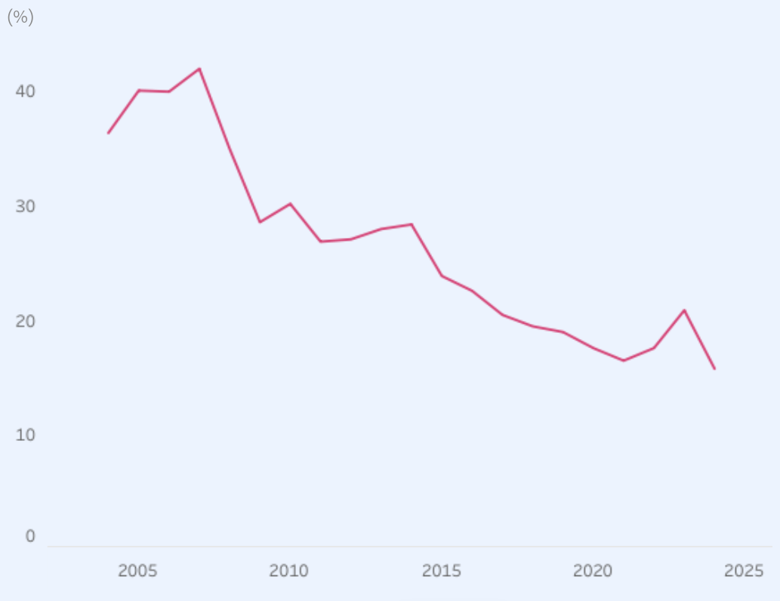

Método
O projeto foi desenvolvido com base no modelo de Design Thinking, uma metodologia que incentiva a inovação centrada nas pessoas. Este modelo passa por cinco fases principais — Emergência, Empatia, Experimentação, Elaboração e Exposição — que ajudam a perceber o problema, gerar ideias e criar uma solução prática e funcional. Em cada fase foram usadas diferentes técnicas criativas que tornaram o processo mais claro e colaborativo.

2.1 Emergência
Nesta fase, foi identificado o problema da ineficiência energética em habitações antigas, particularmente em comunidades de baixos rendimentos. Foi elaborada uma declaração de intenção para definir o impacto social e ambiental pretendido. A técnica de benchmarking permitiu analisar projetos internacionais como o ‘EU Renovation Wave’, o ‘EcoCasa’ e o ‘Warm Homes Scheme’, identificando boas práticas e limitações nas abordagens atuais.

2.2 Empatia
A fase de Empatia focou-se em compreender as necessidades e motivações dos residentes de habitações antigas. Através do Mapa de Empatia, foram analisadas as perceções, dores e ganhos do público-alvo, destacando preocupações com o custo da energia, a falta de conforto térmico e o sentimento de exclusão das políticas de sustentabilidade. Compreender estas dimensões humanas foi essencial para orientar a solução proposta.

2.3 Experimentação
Nesta fase, foi identificado o problema da baixa eficiência energética nas casas mais antigas, especialmente nas que pertencem a famílias com menos recursos. Para orientar o trabalho, foi criada uma declaração de intenção, onde se definiram os objetivos e o impacto social e ambiental que o projeto pretende alcançar.
Além disso, recorreu-se à técnica de benchmarking para analisar exemplos de projetos internacionais, como o “EU Renovation Wave”, o “EcoCasa” e o “Warm Homes Scheme”, o que ajudou a perceber as boas práticas já existentes e também as limitações das abordagens atuais.

2.4 Elaboração
A fase de Elaboração envolveu o desenvolvimento detalhado do protótipo. O ‘BrightHome’ inclui um Kit de Verificação Energética, uma aplicação móvel e uma plataforma de desafios comunitários. O objetivo é capacitar os cidadãos para identificar desperdícios energéticos e implementar melhorias acessíveis. Foi também desenvolvido um solution storyboard que ilustra o percurso do utilizador desde a descoberta do problema até à adoção de hábitos sustentáveis.

2.5 Exposição
Por fim, na fase de Exposição, foram reunidos todos os elementos do projeto – protótipo, materiais visuais e texto explicativo – de forma a comunicar claramente a proposta de valor e o impacto social e ambiental esperado. O projeto foi apresentado como uma ferramenta de capacitação comunitária, demonstrando como o design pode transformar problemas energéticos em oportunidades de inclusão e sustentabilidade.

3 Resultados
O resultado final do projeto é a criação da iniciativa ‘BrightHome’, uma solução híbrida que combina tecnologia acessível com educação comunitária. Através do kit físico e da aplicação digital, os utilizadores aprendem a identificar perdas de energia e a aplicar melhorias simples, como vedar janelas ou ajustar termóstatos. A gamificação e a colaboração local reforçam a motivação e criam um sentimento de pertença.

Skecth para exemplificar a aplicação:
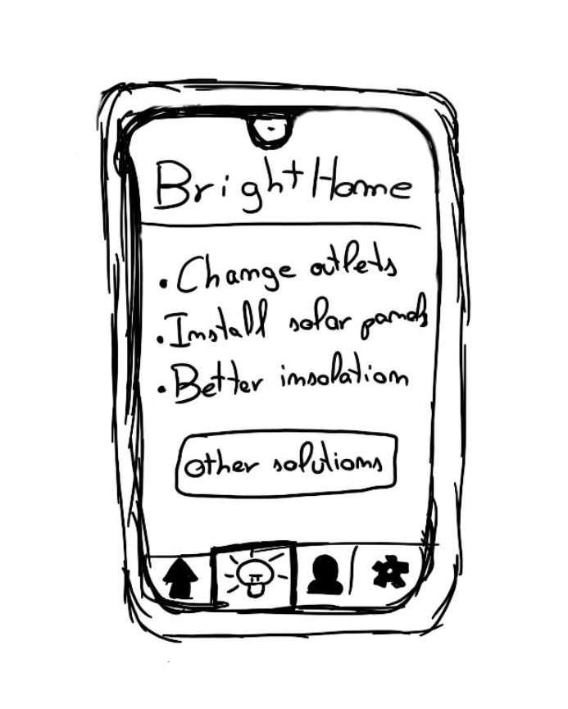

O projeto contribui diretamente para o ODS 7, promovendo o uso responsável e eficiente da energia, e indiretamente para o ODS 11 e 13, ao melhorar o conforto urbano e reduzir emissões de carbono. Além disso, o ‘BrightHome’ serve como modelo replicável para políticas públicas de eficiência energética em contextos residenciais.

4 Reflexão Final
O desenvolvimento deste projeto foi uma experiência de aprendizagem muito enriquecedora, pois permitiu colocar em prática os princípios do Design Thinking e do design sustentável. Trabalhar em equipa ajudou-nos a perceber o quanto a comunicação, a gestão do tempo e a diversidade de ideias são fundamentais para chegar a soluções criativas e equilibradas.

Um dos maiores desafios foi transformar um problema técnico, como a ineficiência energética, num tema simples e interessante para o público. O uso de analogias e storytelling foi essencial para tornar o tema da sustentabilidade mais próximo das pessoas e fácil de compreender. Este processo também mostrou a importância de juntar inovação tecnológica com sensibilização social, criando um equilíbrio entre o lado técnico e o humano.
Em resumo, este projeto mostrou como o design pode ser uma ferramenta de mudança real, capaz de inspirar comportamentos mais sustentáveis e aproximar as comunidades do meio ambiente. A abordagem seguida vai ao encontro dos Objetivos de Desenvolvimento Sustentável, contribuindo para um futuro mais consciente, equilibrado e solidário.

5 Citações e Referências
1. Nações Unidas – Objetivos de Desenvolvimento Sustentável. https://www.un.org/sustainabledevelopment/energy/ (acesso em 2025/11/07)
2. Comissão Europeia – Renovation Wave Strategy. https://ec.europa.eu/energy/renovation_wave (acesso em 2025/11/07)
3. Energy Savers Program, U.S. Department of Energy. https://www.energy.gov (acesso em 2025/11/07)
4. PORDATA (Portugal)
https://www.pordata.pt/pt/estatisticas/ambiente/energias-renovaveis-e-acessiveis/populacao-sem-capacidade-para-manter-casa(acesso em 2025/11/08)

